[Полное название образовательной организации]
[Город / населённый пункт]
ИНДИВИДУАЛЬНЫЙ ПРОЕКТ
по теме:
«Кибер Щит»: Telegram-бот и веб-игра для защиты личных данных от кибермошенников
Выполнил(а):
[Фамилия Имя Отчество],
ученик(ца) [номер] класса
Руководитель проекта:
[Ф. И. О., должность]
[Город], 2026
СОДЕРЖАНИЕ
ВВЕДЕНИЕ 3
ГЛАВА 1. ТЕОРЕТИЧЕСКИЕ ОСНОВЫ ЗАЩИТЫ ЛИЧНЫХ ДАННЫХ 5
1.1 Понятие личных данных и киберугроз 5
1.2 Основные виды киберугроз 5
1.3 Статистика кибермошенничества и утечек данных 6
1.4 Правовая основа защиты личных данных 7
1.5 Правила цифровой гигиены 8
ГЛАВА 2. РАЗРАБОТКА ПРОДУКТА «КИБЕР ЩИТ» 9
2.1 Концепция и целевая аудитория 9
2.2 Архитектура и технологии 9
2.3 Функции Telegram-бота 10
2.4 Технические решения 10
2.5 Веб-игра «Взломан или спасён?» 11
2.6 План апробации и оценка результата 11
ЗАКЛЮЧЕНИЕ 13
СПИСОК ИСТОЧНИКОВ 14
ПРИЛОЖЕНИЕ А. Исходный код Telegram-бота 16
ПРИЛОЖЕНИЕ Б. Анкета для апробации 21

ВВЕДЕНИЕ
Современная жизнь неразрывно связана с интернетом: мы учимся, общаемся, играем, покупаем и платим онлайн. Вместе с удобством растёт и риск. Каждая учётная запись, номер телефона, фотография или данные банковской карты – это личные данные, которые интересуют мошенников. Атаки становятся всё изобретательнее: подделываются сайты и телефонные номера, злоумышленники умело давят на страх и доверие. Возникает закономерный вопрос.
Проблемный вопрос: как защитить личные данные в интернете, если современные хакерские атаки становятся всё сложнее?
Актуальность темы обусловлена несколькими факторами. Во-первых, масштаб проблемы растёт: по данным Банка России, в 2025 году объём операций без добровольного согласия клиентов увеличился на 6,4% и достиг 29,3 млрд рублей, а их количество выросло на 31,2% [3, 5, 7]. Банки вернули клиентам лишь 5,9% похищенного, поэтому деньги, ушедшие к мошенникам, чаще всего не возвращаются [5]. Во-вторых, личные данные массово утекают: в 2024 году Роскомнадзор выявил 135 утечек баз данных, содержавших более 710 млн записей о россиянах [8]. В-третьих, значительная часть хищений опирается не на «взлом» техники, а на обман человека: с 25 июля 2024 года законодатель прямо отнёс к операциям без добровольного согласия и переводы, совершённые под влиянием обмана или злоупотребления доверием [6]. Это значит, что главная линия защиты – знания и правильные действия самого пользователя. Наконец, школьники и их семьи ежедневно пользуются мессенджерами, играми и онлайн-платежами, но им не всегда доступны понятные пошаговые инструкции на случай атаки.
Объект исследования: личные данные пользователей интернета и угрозы их несанкционированного использования.
Предмет исследования: способы и алгоритмы защиты личных данных и порядок действий при взломе аккаунтов и атаках мошенников, реализованные в виде Telegram-бота и интерактивной веб-игры.
Цель работы: создать доступные цифровые инструменты – Telegram-бота и веб-игру, – которые помогают школьникам и их семьям защищать личные данные и правильно действовать при кибератаке.
Продукт проекта: Telegram-бот «Кибер Щит» (@kiberr_shield_bot) и веб-игра «Взломан или спасён?».
Задачи:
- Раскрыть понятия «персональные данные», «кибермошенничество», «социальная инженерия» и изучить правовую основу защиты данных.
- Проанализировать основные виды киберугроз и актуальную статистику.
- Сформулировать универсальные правила цифровой гигиены.
- Спроектировать структуру базы знаний: темы, ситуации, пошаговые инструкции.
- Разработать и запустить Telegram-бота «Кибер Щит».
- Создать веб-игру «Взломан или спасён?» для закрепления знаний.
- Составить план апробации и сформулировать рекомендации по развитию продукта.
Гипотеза: если собрать проверенные алгоритмы действий в формате чат-бота и игры, то школьники смогут быстрее распознавать угрозу и правильнее реагировать на неё, чем при чтении общих памяток.
Методы исследования: сбор и анализ официальной статистики и нормативных документов, классификация и систематизация ситуаций, проектирование и программирование (Python, aiogram), тестирование, анкетирование.
Практическая значимость: продукт можно использовать на классных часах, уроках информатики и ОБЖ, а также дома: бот работает круглосуточно, не требует регистрации и ничего не хранит о пользователе.

ГЛАВА 1. ТЕОРЕТИЧЕСКИЕ ОСНОВЫ ЗАЩИТЫ ЛИЧНЫХ ДАННЫХ

1.1 Понятие личных данных и киберугроз
В законодательстве России используется термин «персональные данные». Согласно Федеральному закону № 152-ФЗ, это любая информация, относящаяся к прямо или косвенно определённому или определяемому физическому лицу [1]. На практике к ним относятся фамилия и имя, номер телефона, адрес, паспортные данные, фотографии, логины и пароли, данные банковских карт, геолокация, переписка.
Кибермошенничество – это хищение денег или данных с помощью интернета, звонков, СМС и мессенджеров. Его основа – социальная инженерия, то есть психологическое воздействие на человека. Мошенники используют четыре рычага: страх («ваш счёт взломан»), спешку («действуйте немедленно»), выгоду («вы выиграли») и доверие к авторитету («мы из банка или полиции»). Технически атаки усложняются: подменяются номера телефонов, создаются сайты-двойники, но цель остаётся прежней – заставить человека самому отдать данные, код или деньги.
Угрозы можно разделить на две группы: технические (вредоносные программы, подбор паролей, утечки баз данных) и социальные (фишинг, телефонные схемы, шантаж). Защита от первых строится на настройках и обновлениях, от вторых – на знании схем и привычке проверять информацию.

1.2 Основные виды киберугроз
Для создания базы знаний бота угрозы были систематизированы по темам. Эта классификация легла в основу структуры продукта (таблица 1).
Таблица 1 – Классификация угроз и главные правила защиты
Тема бота | Суть угрозы | Главное правило
Фишинг и ссылки | Поддельные сайты и сообщения, имитирующие банки, магазины, госсервисы; адрес сайта может отличаться от настоящего на 1–2 символа. | Не переходить по ссылкам из сообщений; открывать нужный сайт вручную.
Деньги и карты | Кража данных карты, переводы под давлением мошенников. | Никому не сообщать данные карты и коды; при сомнении звонить в банк по номеру на карте.
Взлом аккаунтов | Подбор или кража пароля, перехват кода входа. | Уникальный пароль и двухфакторная аутентификация; при взломе сменить пароль и завершить чужие сеансы.
Звонки и СМС | Звонки «сотрудников банка, полиции», просьбы назвать код из СМС. | Прекратить разговор и самому перезвонить по официальному номеру.
Вирусы и устройства | Вредоносные приложения; заражение смартфона названо Банком России одним из способов хищения [4]. | Устанавливать приложения только из официальных магазинов, обновлять систему.
Шантаж и угрозы | Угрозы опубликовать фото или переписку, требование денег (вымогательство, ст. 163 УК РФ) [2]. | Не платить, сохранить доказательства, рассказать взрослым, обратиться в полицию.
Утечки данных | Попадание баз данных сервисов в открытый доступ. | Сменить пароли, включить двухфакторную аутентификацию, критично относиться к звонкам «по вашим данным».
Мошенничество на площадках | Фальшивые объявления, предоплата, уход в сторонние мессенджеры. | Платить только через безопасную сделку площадки.
Семья | Схемы против родителей и бабушек с дедушками («родственник в беде»). | Договориться в семье о кодовом слове и правиле перепроверки.
Защита | Общие правила цифровой гигиены. | Применять правила из пункта 1.5 постоянно.

1.3 Статистика кибермошенничества и утечек данных
Банк России ежегодно публикует обзор операций, совершённых без добровольного согласия клиентов. В 2025 году сумма таких операций составила 29,3 млрд рублей (в 2024 году – 27,5 млрд), то есть выросла на 6,4%; число операций увеличилось на 31,2% и составило около 1,6 млн [3, 5, 7]. Банки вернули клиентам 1,7 млрд рублей – 5,9% от суммы хищений, тогда как годом ранее этот показатель был 9,9% [5]. Одновременно банки предотвратили попыток хищения на 13,9 трлн рублей, что показывает масштаб атак [5]. Распределение по каналам показано на рисунке 1.
Больше всего операций совершено с использованием платёжных карт (около 980 тыс.), далее идут Система быстрых платежей (около 291 тыс.) и счета без использования карт (около 283 тыс.) [7]. В первом квартале 2025 года Банк России инициировал блокировку 19,8 тыс. телефонных номеров мошенников и 7,1 тыс. мошеннических сайтов и страниц в социальных сетях [4]. Значит, сами мошенники действуют массово и быстро, а защитные меры государства не успевают полностью компенсировать ущерб, поэтому пользователю нужны собственные навыки.
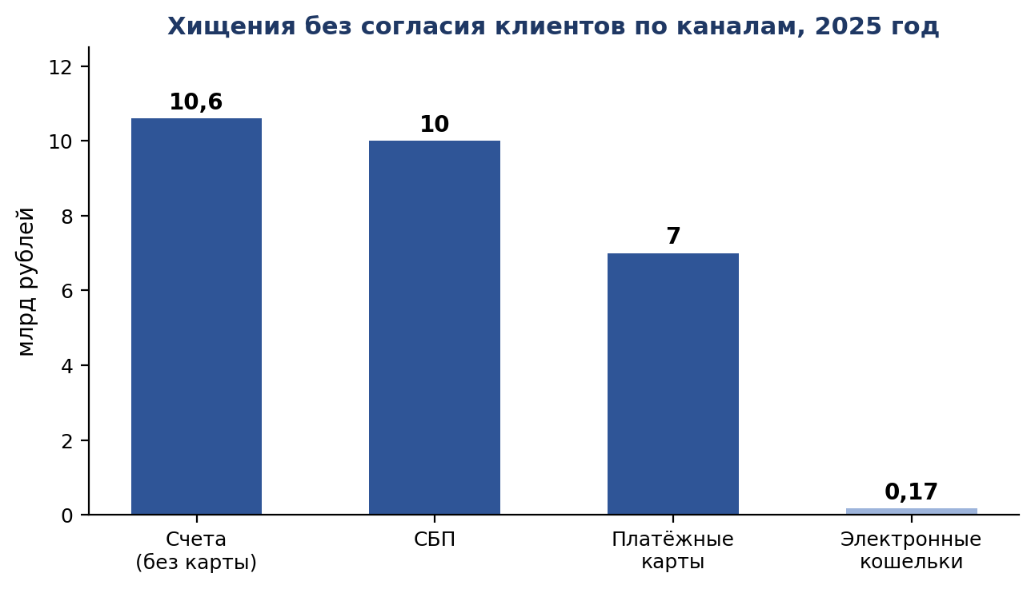
Рисунок 1 – Хищения без согласия клиентов по каналам, 2025 год, млрд руб.
Составлено автором по данным [5].
Не менее серьёзна проблема утечек. По данным Роскомнадзора, в 2024 году было выявлено 135 утечек баз данных с более чем 710 млн записей [8]; за январь–май 2025 года – 103 утечки и около 50 млн записей [9] (рисунок 2). Снижение объёма не означает, что опасность исчезла: утёкшие сведения (телефоны, адреса, места покупок) используются мошенниками, чтобы звонить «по делу» и вызывать доверие.
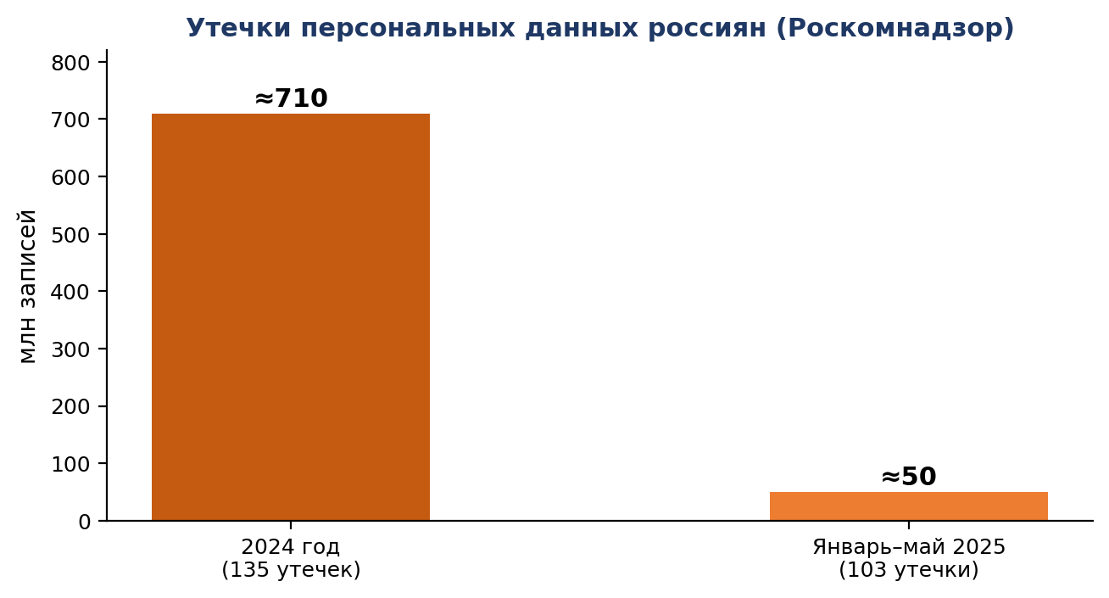
Рисунок 2 – Утечки персональных данных россиян, млн записей
Составлено автором по данным [8, 9].

1.4 Правовая основа защиты личных данных
Основным документом является Федеральный закон от 27.07.2006 № 152-ФЗ «О персональных данных»: он определяет понятие персональных данных, права их владельца и обязанности организаций, которые эти данные обрабатывают [1]. Ответственность организаций ужесточается: с 30 мая 2025 года действуют оборотные штрафы за повторные утечки персональных данных – от 1% до 3% годовой выручки (не менее 25 млн и не более 500 млн рублей) [10, 11]; в конце 2024 года была также введена уголовная ответственность за незаконный оборот баз персональных данных [8].
Действия самих злоумышленников подпадают под Уголовный кодекс РФ [2]: мошенничество (ст. 159 и 159.6 – в сфере компьютерной информации), неправомерный доступ к компьютерной информации, например взлом страницы в соцсети или почты (ст. 272), вымогательство (ст. 163), нарушение неприкосновенности частной жизни (ст. 137). Важно, что с 25 июля 2024 года определение операции без добровольного согласия клиента расширено: в неё входит и перевод, совершённый вследствие обмана или злоупотребления доверием [6].
Если деньги списаны без вашего ведома, нужно как можно быстрее связаться с банком, затем подать заявление в полицию. Единый номер экстренных служб – 112, полиция – 102. Контактный центр Банка России: 8 800 300-30-00. Справочные материалы по финансовой безопасности размещены на портале Банка России «Финансовая культура» [12].

1.5 Правила цифровой гигиены
Анализ рекомендаций Банка России и практики типичных атак позволяет выделить восемь базовых правил, которые лежат в основе бота и игры:
- Используйте уникальный пароль для каждого сервиса, храните их в менеджере паролей.
- Включите двухфакторную аутентификацию во всех важных аккаунтах.
- Никому не называйте коды из СМС, CVC/CVV и пароли – даже «сотрудникам банка».
- Проверяйте адрес сайта и не переходите по ссылкам из неожиданных сообщений.
- Если звонят «из банка» или «из полиции», завершите разговор и сами перезвоните по номеру на карте или на официальном сайте.
- Устанавливайте приложения только из официальных магазинов и регулярно обновляйте систему.
- Ограничьте публичность личных данных и фотографий в социальных сетях.
- Остановитесь и проверьте: любая спешка и давление – признак обмана.
Эти правила просты, но в стрессовой ситуации человек их забывает. Поэтому задача продукта – напомнить нужный алгоритм в нужный момент.

ГЛАВА 2. РАЗРАБОТКА ПРОДУКТА «КИБЕР ЩИТ»

2.1 Концепция и целевая аудитория
Продукт состоит из двух частей: Telegram-бота [18] и веб-игры [19]. Бот отвечает на вопрос «что делать, если уже случилось?», игра отвечает на вопрос «как не попасться?». Целевая аудитория – школьники, их родители и учителя. Выбор Telegram обусловлен тем, что мессенджер привычен для подростков, не требует установки отдельного приложения и позволяет получить помощь за несколько секунд.
При разработке были заложены принципы:
- простота: пользователь описывает ситуацию своими словами или выбирает тему кнопкой;
- пошаговость: каждая карточка содержит последовательные шаги действий;
- приватность: бот просит не присылать пароли, номера карт, коды из СМС и фото документов и ничего не хранит;
- безопасность рекомендаций: бот не заменяет банк и полицию, а напоминает, что при потере денег нужно сразу звонить в банк и подавать заявление в полицию;
- доступность: бот работает круглосуточно и бесплатно.

2.2 Архитектура и технологии
Бот написан на языке Python 3 с использованием асинхронного фреймворка aiogram 3 [13], который работает поверх Telegram Bot API [14] и библиотеки asyncio [15]. База знаний хранится в файле формата JSON, а поиск по ней реализован в отдельном модуле kb.py. Для каждой темы подготовлена иллюстрация. Бот размещён на облачном сервисе Render [17], игра опубликована на платформе Netlify [16]. Общая схема показана на рисунке 3.
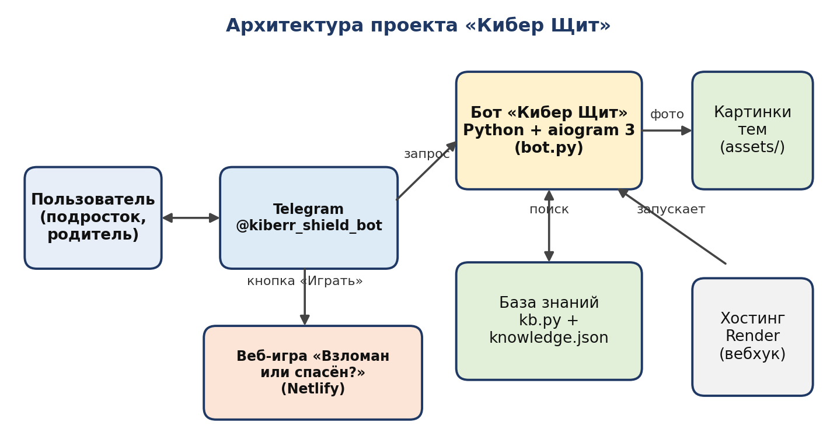
Рисунок 3 – Архитектура проекта «Кибер Щит»
Таблица 2 – Основные компоненты бота
Компонент | Назначение
bot.py | Основной файл: обработчики команд и кнопок, отправка карточек, защита от флуда, запуск (опрос или вебхук).
kb.py | Класс KnowledgeBase: загрузка базы знаний и поиск ситуаций по запросу пользователя.
data/knowledge.json | База знаний: ситуации, их темы и пошаговые инструкции.
assets/topics/ | Иллюстрации для тем и файл index.json, связывающий темы с картинками.
Netlify | Хостинг веб-игры «Взломан или спасён?».
Render | Облачный хостинг бота в режиме вебхуков.

2.3 Функции Telegram-бота
Бот понимает команды, кнопки главного меню и свободный текст (таблица 3). Все ситуации сгруппированы в десять тем, перечисленных в таблице 1. Карточка ситуации содержит заголовок, название темы, до шести пронумерованных шагов и напоминание о звонке в банк и обращении в полицию; к карточке прикрепляется иллюстрация темы.
Таблица 3 – Команды и функции бота
Команда / действие | Результат
/start, /help | Приветствие, главное меню и кнопки частых ситуаций («позвонили из банка просили код», «взломали аккаунт» и др.).
/categories («Все темы») | Список из десяти тем; внутри темы – список ситуаций.
/urgent («Первый час») | Карточка «Первый час после взлома: общий порядок».
/game («Игра») | Кнопка со ссылкой на веб-игру «Взломан или спасён?».
/about («О боте») | Информация о проекте и экстренные номера 112 и 102.
Свободный текст | Поиск по базе знаний: лучшая ситуация показывается сразу, до четырёх похожих – кнопками под ней.

2.4 Технические решения
Чтобы бот работал стабильно и безопасно, в код (приложение А) включены следующие решения.
Защита от флуда. Класс Throttle игнорирует сообщения одного пользователя, если они приходят чаще, чем раз в 0,8 секунды; словарь времён периодически очищается, чтобы не расти бесконечно.
class Throttle(BaseMiddleware):
def __init__(self) -> None:
self.last: dict[int, float] = defaultdict(float)

async def __call__(self, handler, event, data):
user = data.get("event_from_user")
if user:
now = time.monotonic()
if now - self.last[user.id] < FLOOD_PAUSE:
return None
self.last[user.id] = now
return await handler(event, data)
Листинг 1 – Фрагмент защиты от флуда (bot.py)
Кэширование. Результаты поиска кэшируются декоратором lru_cache (512 запросов): одинаковые вопросы разных людей обрабатываются один раз. Идентификаторы файлов Telegram запоминаются, и иллюстрации не загружаются повторно.
Ограничения Telegram. Подпись к фото не может быть длиннее 1024 символов, поэтому длинные инструкции бот отправляет двумя сообщениями: картинка с заголовком и затем полный текст.
Безопасность. Токен бота читается из переменной окружения BOT_TOKEN и не хранится в коде. Текст карточек экранируется функцией html.escape. Для вебхука формируется секретный ключ на основе хеша токена. Обработчик ошибок записывает сбой в журнал, и бот продолжает работать.
Два режима запуска. Локально бот работает в режиме опроса Telegram, на сервере Render – в режиме вебхуков; для проверки доступности сервиса добавлены адреса «/» и «/healthz».

2.5 Веб-игра «Взломан или спасён?»
Игра закрепляет знания в игровой форме: игроку предлагается 10 жизненных ситуаций, после ответа показывается разбор ошибок, а по итогам присваивается звание. Игра открывается по ссылке, которая также встроена в бота кнопкой «Играть»:
https://bejewelled-liger-3bfc0e.netlify.app
Telegram-бот доступен по адресу t.me/kiberr_shield_bot:
https://t.me/kiberr_shield_bot

2.6 План апробации и оценка результата
Для проверки гипотезы предлагается провести апробацию среди учащихся: сначала респонденты отвечают на анкету из восьми вопросов (приложение Б), затем пользуются ботом и играют, после чего отвечают на те же вопросы повторно и оценивают удобство продукта по пятибалльной шкале. Сравнение результатов «до» и «после» покажет, изменилась ли доля правильных ответов. Результаты вносятся в таблицу 4 по итогам опроса.
Таблица 4 – Форма для внесения результатов апробации
Показатель | До | После | Изменение
Доля правильных ответов, %
Среднее число верных ответов из 8
Оценка понятности бота (1–5) | – |  | –
Доля готовых рекомендовать продукт, % | – |  | –

Критерий подтверждения гипотезы: рост доли правильных ответов после использования продукта и средняя оценка удобства не ниже 4 баллов.

ЗАКЛЮЧЕНИЕ
В ходе проекта была достигнута поставленная цель: создан комплект цифровых инструментов для защиты личных данных – Telegram-бот «Кибер Щит» и веб-игра «Взломан или спасён?». Решены все задачи.
Теоретическая часть показала, что угрозы массовые и растущие: в 2025 году хищения без согласия клиентов достигли 29,3 млрд рублей, а возвращается лишь малая часть; утечки баз данных измеряются сотнями миллионов записей. Анализ схем мошенников позволил систематизировать их по десяти темам и сформулировать восемь правил цифровой гигиены.
Практическая часть: разработан бот на Python и aiogram с базой знаний, поиском по запросу, кнопочным меню, защитой от флуда и кэшированием; приготовлена веб-игра для закрепления навыков. Бот не хранит данные пользователей, что соответствует принципу приватности.
Ответ на проблемный вопрос: технически атаки усложняются, но большинство из них по-прежнему строится на обмане человека, поэтому надёжная защита – это сочетание цифровой гигиены (уникальные пароли, двухфакторная аутентификация, обновления) и знания алгоритма действий в момент атаки. Именно такой алгоритм бот и предлагает пользователю.
Гипотеза имеет теоретическое обоснование и практическую реализацию; её окончательная проверка возможна после апробации по плану пункта 2.6.
Перспективы развития проекта: расширение базы знаний новыми схемами мошенников, регулярное обновление статистики и законодательных данных, добавление новых уровней в игру, подготовка материалов для проведения классных часов.

СПИСОК ИСТОЧНИКОВ
Нормативные правовые акты
1. Федеральный закон от 27.07.2006 № 152-ФЗ «О персональных данных» [Электронный ресурс] // КонсультантПлюс — URL: https://www.consultant.ru/document/cons_doc_LAW_61801/ (дата обращения: 14.10.2026).
2. Уголовный кодекс Российской Федерации от 13.06.1996 № 63-ФЗ [Электронный ресурс] // КонсультантПлюс — URL: https://www.consultant.ru/document/cons_doc_LAW_10699/ (дата обращения: 14.10.2026).
Статистические и аналитические материалы
3. Банк России. Обзор операций, совершённых без добровольного согласия клиентов финансовых организаций, 2025 год [Электронный ресурс] — URL: https://cbr.ru/analytics/ib/operations_survey/2025/ (дата обращения: 14.10.2026).
4. Банк России. Операции без добровольного согласия клиентов: итоги I квартала [Электронный ресурс]. – 16.05.2025 — URL: https://www.cbr.ru/press/event/?id=24608 (дата обращения: 14.10.2026).
5. ЦБ сообщил о росте объёма хищений мошенников в 2025 году до 29,3 млрд рублей [Электронный ресурс] // Интерфакс — URL: https://www.interfax.ru/business/1072685 (дата обращения: 14.10.2026).
6. ЦБ оценил объём хищений с банковских счетов во II квартале в 6,3 млрд рублей [Электронный ресурс] // Интерфакс — URL: https://www.interfax.ru/business/1040081 (дата обращения: 14.10.2026).
7. ЦБ: объём похищенных мошенниками средств в 2025 году превысил 29 млрд рублей [Электронный ресурс] // Коммерсантъ — URL: https://www.kommersant.ru/doc/8438895 (дата обращения: 14.10.2026).
8. Более 6,9 млн записей о россиянах утекло в открытый доступ в январе, сообщил Роскомнадзор [Электронный ресурс] // 3DNews — URL: https://3dnews.ru/1118974 (дата обращения: 14.10.2026).
9. Роскомнадзор зафиксировал 103 утечки персональных данных с начала года [Электронный ресурс] // Деловой Петербург. – 31.10.2025 — URL: https://www.dp.ru/a/2025/10/31/roskomnadzor-zafiksiroval (дата обращения: 14.10.2026).
10. 39 млн записей с персональными данными россиян утекло за первое полугодие [Электронный ресурс] // 3DNews — URL: https://3dnews.ru/1125370/39-mln-zapisey-s-personalnimi-dannimi-rossiyan-uteklo-za-pervoe-polugodie (дата обращения: 14.10.2026).
11. В сеть утекло более 39 млн записей с личными данными россиян с начала года [Электронный ресурс] // kod.ru — URL: https://kod.ru/utechki-dannyh-russia-2025/amp (дата обращения: 14.10.2026).
12. Банк России. Финансовая культура: информационно-просветительский портал [Электронный ресурс] — URL: https://fincult.info/ (дата обращения: 14.10.2026).
Технические источники
13. aiogram: документация [Электронный ресурс] — URL: https://docs.aiogram.dev/ (дата обращения: 14.10.2026).
14. Telegram Bot API [Электронный ресурс] — URL: https://core.telegram.org/bots/api (дата обращения: 14.10.2026).
15. Python 3: asyncio – асинхронный ввод-вывод [Электронный ресурс] — URL: https://docs.python.org/3/library/asyncio.html (дата обращения: 14.10.2026).
16. Netlify Docs [Электронный ресурс] — URL: https://docs.netlify.com/ (дата обращения: 14.10.2026).
17. Render Docs [Электронный ресурс] — URL: https://render.com/docs (дата обращения: 14.10.2026).
Электронные ресурсы продукта
18. Telegram-бот «Кибер Щит» [Электронный ресурс] — URL: https://t.me/kiberr_shield_bot (дата обращения: 14.10.2026).
19. Веб-игра «Взломан или спасён?» [Электронный ресурс] — URL: https://bejewelled-liger-3bfc0e.netlify.app (дата обращения: 14.10.2026).

ПРИЛОЖЕНИЕ А. Исходный код Telegram-бота
Файл bot.py
"""Telegram-бот «Кибер Щит»: помощь при взломе аккаунтов и атаках мошенников.

Запуск локально: BOT_TOKEN=... python bot.py (режим опроса Telegram)
Запуск на Render: задан RENDER_EXTERNAL_URL → бот сам переходит на вебхуки (см. render.yaml)

Поиск по базе знаний — в kb.py, данные — в data/knowledge.json, картинки — в assets/.
"""
from __future__ import annotations

import asyncio
import hashlib
import html
import json
import logging
import os
import time
from collections import defaultdict
from functools import lru_cache
from pathlib import Path

from aiogram import BaseMiddleware, Bot, Dispatcher, F
from aiogram.client.default import DefaultBotProperties
from aiogram.enums import ParseMode
from aiogram.filters import Command, CommandStart
from aiogram.types import (BotCommand, CallbackQuery, FSInputFile, InlineKeyboardButton, InlineKeyboardMarkup,
KeyboardButton, Message, ReplyKeyboardMarkup)

from kb import KnowledgeBase

log = logging.getLogger("kiber-shield")
ROOT = Path(__file__).resolve().parent
TOPICS = ROOT / "assets" / "topics"
TOPIC_FILES: dict[str, str] = json.loads((TOPICS / "index.json").read_text(encoding="utf-8"))
DEFAULT_TOPIC = "Защита"
CAPTION_LIMIT = 1024 # максимум символов в подписи к фото в Telegram
FLOOD_PAUSE = 0.8 # секунд между сообщениями одного пользователя
GAME_URL = os.getenv("GAME_URL", "https://bejewelled-liger-3bfc0e.netlify.app") # веб-игра «Взломан или спасён?»

kb = KnowledgeBase()
dp = Dispatcher()
file_ids: dict[str, str] = {} # кэш Telegram: после первой отправки картинка не загружается повторно

ICON = {"Фишинг и ссылки": "🎣", "Деньги и карты": "💳", "Взлом аккаунтов": "🔓", "Звонки и СМС": "📞",
"Вирусы и устройства": "🦠", "Шантаж и угрозы": "⚠️", "Утечки данных": "💧",
"Мошенничество на площадках": "🛒", "Семья": "👨‍👩‍👧", "Защита": "🛡️"}
NUM = ["1️⃣", "2️⃣", "3️⃣", "4️⃣", "5️⃣", "6️⃣"]
B_TOPICS, B_URGENT, B_GAME, B_ABOUT = "📚 Все темы", "🚨 Первый час", "🎮 Игра", "ℹ️ О боте"
MENU = ReplyKeyboardMarkup(keyboard=[[KeyboardButton(text=B_TOPICS), KeyboardButton(text=B_URGENT)],
[KeyboardButton(text=B_GAME), KeyboardButton(text=B_ABOUT)]],
resize_keyboard=True, input_field_placeholder="Опиши, что случилось…")
FOOT = "⚠️ Если пропали деньги: сразу позвони в банк, затем подай заявление в полицию."
PRIVACY = ("🔒 Не присылай мне пароли, номера карт, коды из СМС и фото документов: "
"они мне не нужны, а бот ничего не хранит.")
HELLO = ("🛡️ <b>Привет! Я Кибер Щит.</b>\n\n"
"Помогаю, когда взломали аккаунт, списали деньги или давят мошенники. "
"Опиши, что случилось, своими словами, например: <i>«позвонили из банка и просят код»</i>.\n\n"
"Или выбери частую ситуацию ниже 👇\n\n"
"/categories — все темы\n/urgent — первый час после взлома\n/game — игра\n/about — о боте\n\n"
f"{PRIVACY}")
ABOUT = ("🛡️ <b>Кибер Щит</b> — школьный проект о защите личных данных.\n\n"
f"В базе {len(kb.entries)} ситуаций в {len(kb.categories)} темах. Бот подсказывает общие шаги "
"и не заменяет банк и полицию.\n\n"
"Экстренные номера в России: 112 (единый), 102 (полиция).")
QUICK = ["позвонили из банка просили код", "взломали аккаунт", "списали деньги с карты", "перешел по ссылке"]
NOT_FOUND = ("Ничего не нашёл. Попробуй другими словами (например: «карта», «ссылка», «взломали», "
"«код из СМС») или открой /categories.")

class Throttle(BaseMiddleware):
"""Простая защита от флуда: игнорирует сообщения чаще, чем раз в FLOOD_PAUSE секунд."""

def __init__(self) -> None:
self.last: dict[int, float] = defaultdict(float)

async def __call__(self, handler, event, data):
user = data.get("event_from_user")
if user:
now = time.monotonic()
if len(self.last) > 5000: # чтобы словарь не рос бесконечно
self.last = defaultdict(float, {u: t for u, t in self.last.items() if now - t < 60})
if now - self.last[user.id] < FLOOD_PAUSE:
return None
self.last[user.id] = now
return await handler(event, data)

def entry_text(e: dict) -> str:
steps = "\n\n".join(f"{NUM[n]} {html.escape(s)}" for n, s in enumerate(e["steps"]))
head = f"🛡️ <b>{html.escape(e['title'])}</b>\n{ICON.get(e['category'], '📌')} <i>{html.escape(e['category'])}</i>"
return f"{head}\n━━━━━━━━━━━━\n{steps}\n━━━━━━━━━━━━\n{FOOT}"

def entry_buttons(entries: list[dict], extra: list | None = None) -> InlineKeyboardMarkup:
rows = [[InlineKeyboardButton(text=f"{ICON.get(e['category'], '📌')} {e['title'][:56]}", callback_data=f"e:{e['id']}")]
for e in entries]
return InlineKeyboardMarkup(inline_keyboard=rows + ([extra] if extra else []))

def nav_row(e: dict) -> list:
"""Кнопки под карточкой: вернуться к теме или открыть список тем."""
return [InlineKeyboardButton(text="⬅️ К теме", callback_data=f"c:{kb.categories.index(e['category'])}"),
InlineKeyboardButton(text="📚 Все темы", callback_data="t")]

@lru_cache(maxsize=512)
def find(query: str) -> tuple:
"""Кэш поиска: одинаковые запросы разных людей считаются один раз."""
return tuple(kb.search(query, 5))

async def send_entry(msg: Message, e: dict, markup: InlineKeyboardMarkup | None = None) -> None:
"""Картинка темы и текст инструкции одним сообщением (если текст длинный — двумя)."""
await msg.bot.send_chat_action(msg.chat.id, "upload_photo") # «бот отправляет фото…»
text = entry_text(e)
markup = markup or entry_buttons([], nav_row(e))
topic = e["category"] if e["category"] in TOPIC_FILES else DEFAULT_TOPIC
photo = file_ids.get(topic) or FSInputFile(TOPICS / f"{TOPIC_FILES[topic]}.png")
if len(text) <= CAPTION_LIMIT:
sent = await msg.answer_photo(photo, caption=text, reply_markup=markup)
else:
sent = await msg.answer_photo(photo, caption=f"<b>{html.escape(e['title'])}</b>")
await msg.answer(text, reply_markup=markup)
file_ids.setdefault(topic, sent.photo[-1].file_id)

@dp.message(CommandStart())
@dp.message(Command("help"))
async def start(m: Message) -> None:
rows = []
for q in QUICK:
hit = kb.search(q, 1)
if hit:
rows.append([InlineKeyboardButton(text=f"{ICON.get(hit[0]['category'], '📌')} {hit[0]['title'][:56]}", callback_data=f"e:{hit[0]['id']}")])
await m.answer(HELLO, reply_markup=MENU)
await m.answer("Частые ситуации 👇", reply_markup=InlineKeyboardMarkup(inline_keyboard=rows))

@dp.message(Command("about"))
@dp.message(F.text == B_ABOUT)
async def about(m: Message) -> None:
await m.answer(ABOUT)

@dp.message(Command("urgent"))
@dp.message(F.text == B_URGENT)
async def urgent(m: Message) -> None:
entry = kb.by_title("Первый час после взлома: общий порядок")
if entry:
await send_entry(m, entry)
else:
await m.answer(HELLO)

def categories_markup() -> InlineKeyboardMarkup:
rows = [[InlineKeyboardButton(text=f"{ICON.get(c, '📌')} {c}", callback_data=f"c:{i}")] for i, c in enumerate(kb.categories)]
return InlineKeyboardMarkup(inline_keyboard=rows)

@dp.message(Command("categories"))
@dp.message(F.text == B_TOPICS)
async def categories(m: Message) -> None:
await m.answer("📚 <b>Выбери тему:</b>", reply_markup=categories_markup())

@dp.message(Command("game"))
@dp.message(F.text == B_GAME)
async def game(m: Message) -> None:
await m.answer("🎮 <b>Взломан или спасён?</b>\n10 ситуаций, разбор ошибок и звания: проверь себя!",
reply_markup=InlineKeyboardMarkup(inline_keyboard=[[InlineKeyboardButton(text="Играть", url=GAME_URL)]]))

@dp.callback_query(F.data == "t")
async def on_topics(cb: CallbackQuery) -> None:
if cb.message:
await cb.message.answer("📚 <b>Выбери тему:</b>", reply_markup=categories_markup())
await cb.answer()

@dp.callback_query(F.data.startswith("c:"))
async def on_category(cb: CallbackQuery) -> None:
idx = int(cb.data[2:])
if cb.message and 0 <= idx < len(kb.categories):
cat = kb.categories[idx]
back = [InlineKeyboardButton(text="⬅️ Все темы", callback_data="t")]
await cb.message.answer(f"{ICON.get(cat, '📌')} <b>{html.escape(cat)}</b>", reply_markup=entry_buttons(kb.by_category(cat), back))
await cb.answer()

@dp.callback_query(F.data.startswith("e:"))
async def on_entry(cb: CallbackQuery) -> None:
idx = int(cb.data[2:])
if cb.message and 0 <= idx < len(kb.entries):
await send_entry(cb.message, kb.entries[idx])
await cb.answer()

@dp.message(F.text & ~F.text.startswith("/"))
async def on_text(m: Message) -> None:
found = find(m.text.strip().lower()[:200])
if not found:
await m.answer(NOT_FOUND)
return
alts = entry_buttons(found[1:], nav_row(found[0])) if len(found) > 1 else None
await send_entry(m, found[0], alts) # похожие ситуации — кнопками под тем же сообщением

@dp.errors()
async def on_error(event) -> bool:
log.exception("Ошибка при обработке обновления: %s", event.exception)
return True # ошибка обработана: бот продолжает работать

async def run_webhook(bot: Bot, base_url: str, token: str) -> None:
"""Режим вебхуков для облачных хостингов: Telegram сам присылает сообщения на адрес сервиса."""
from aiohttp import web
from aiogram.webhook.aiohttp_server import SimpleRequestHandler, setup_application

secret = hashlib.sha256(token.encode()).hexdigest()[:32]
path = "/webhook"

async def on_startup(bot: Bot) -> None:
await bot.set_webhook(base_url.rstrip("/") + path, secret_token=secret)

async def health(_request: web.Request) -> web.Response: # адрес для проверки живости сервиса
return web.Response(text="Кибер Щит работает")

dp.startup.register(on_startup)
app = web.Application()
app.router.add_get("/", health)
app.router.add_get("/healthz", health)
SimpleRequestHandler(dispatcher=dp, bot=bot, secret_token=secret).register(app, path=path)
setup_application(app, dp, bot=bot)
runner = web.AppRunner(app)
await runner.setup()
await web.TCPSite(runner, "0.0.0.0", int(os.getenv("PORT", "10000"))).start()
await asyncio.Event().wait()

async def main() -> None:
logging.basicConfig(level=logging.INFO, format="%(asctime)s %(levelname)s %(name)s: %(message)s")
token = os.getenv("BOT_TOKEN")
if not token:
raise SystemExit("Задай токен: переменная окружения BOT_TOKEN (см. .env.example)")
dp.message.middleware(Throttle())
bot = Bot(token, default=DefaultBotProperties(parse_mode=ParseMode.HTML))
await bot.set_my_commands([BotCommand(command="start", description="Начать"),
BotCommand(command="categories", description="Все темы"),
BotCommand(command="urgent", description="Первый час после взлома"),
BotCommand(command="game", description="Игра «Взломан или спасён?»"),
BotCommand(command="about", description="О боте")])
base_url = os.getenv("RENDER_EXTERNAL_URL") or os.getenv("WEBHOOK_URL")
if base_url:
await run_webhook(bot, base_url, token)
else:
await dp.start_polling(bot) # локальный запуск: обычный опрос Telegram

if __name__ == "__main__":
asyncio.run(main())

ПРИЛОЖЕНИЕ Б. Анкета для апробации
Выберите один вариант ответа в каждом вопросе. Анкета заполняется до и после использования продукта.
1. Вам пришло сообщение: «Ваш аккаунт заблокирован, перейдите по ссылке и подтвердите вход». Что вы сделаете?
а) перейду по ссылке и введу пароль
б) не перейду, а открою сайт или приложение вручную
в) перешлю сообщение друзьям
2. Вам звонят «из банка» и просят назвать код из СМС, чтобы отменить операцию. Что вы сделаете?
а) назову код
б) попрошу перезвонить на этот же номер
в) положу трубку и сам позвоню в банк по номеру на карте
3. Какой подход к паролям самый безопасный?
а) разные пароли и двухфакторная аутентификация
б) один пароль для всех сайтов
в) пароль из даты рождения
4. Незнакомец в мессенджере предлагает «лёгкую подработку» и просит данные вашей карты. Что вы сделаете?
а) отправлю данные карты
б) отправлю только номер карты
в) откажусь и заблокирую собеседника
5. Вас шантажируют публикацией переписки и требуют деньги. Что вы сделаете?
а) заплачу, чтобы не распространили
б) не заплачу, сохраню доказательства и расскажу взрослым
в) удалю переписку и никому не скажу
6. Где безопаснее всего устанавливать приложения?
а) только из официального магазина приложений
б) по файлу, присланному в чате
в) любым способом, отключив защиту
7. Ваш аккаунт в соцсети взломали. Что вы сделаете в первую очередь?
а) создам новый аккаунт и забуду о старом
б) подожду, пока всё восстановится само
в) сменю пароль, завершу все сеансы, включу 2FA и предупрежу друзей
8. С вашей карты списаны деньги без вашего согласия. Что вы сделаете?
а) напишу об этом в комментариях
б) сразу позвоню в банк, затем подам заявление в полицию
в) ничего не буду делать
9. Оцените, насколько понятен и удобен бот «Кибер Щит» (1 – очень плохо, 5 – отлично): 1 2 3 4 5
Ключ к вопросам 1–8: 1 – б; 2 – в; 3 – а; 4 – в; 5 – б; 6 – а; 7 – в; 8 – б.

